附件3
交通路线
酒店名称： 北京东方宾馆
酒店地址： 北京市通州区车站路48号
酒店电话： 010-69546870
酒店位置图：
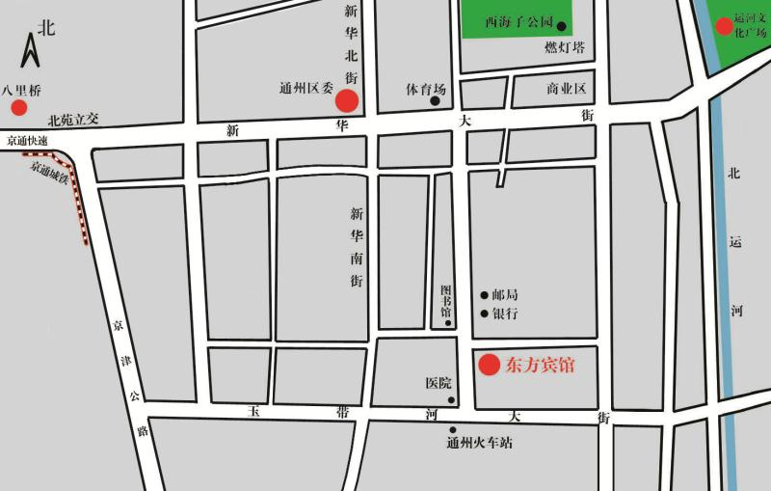
乘车路线：
1、自驾车路线：沿京通快速路向东行驶通州城区方向，出八里桥收费站，延新华西街继续行驶至第四个大十字路口红绿灯右转，进入车站路，继续行驶580米后即到。
2、乘地铁：坐八通线，在通州北苑地铁站下车，步行至公交站，乘坐647路到车站路口北下车即到。
3、乘公交：在大北窑东乘坐公交647路，到车站路口北下车即到。
4、机场：乘坐机场大巴至通州北苑下车，步行至公交站，乘坐647路到车站路口北下车即到。
5、北京站：从北京站乘坐地铁2号线，在建国门站换乘地铁1号线到四惠站，再换乘地铁八通线至通州北苑站下车，步行至公交站，乘坐647路到车站路口北下车即到。
6、北京南站：从北京南站乘坐地铁14号线，在大望路站下车，步行140米到八王坟西站乘坐647路公交，到车站路口北下车即到。
7、北京西站：从北京西站乘坐地铁9号线，在军事博物馆站下车，站内换乘地铁1号线到国贸站下车，步行104米至大北窑东站乘坐647路公交，到车站路口北下车即到。
8、北京北站：从北京北站步行745米到西直门，乘坐地铁2号线（外环），到建国门站下车，站内换乘地铁1号线到国贸站下车，步行104米至大北窑东站乘坐647路公交，到车站路口北下车即到。

